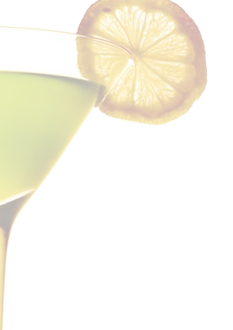
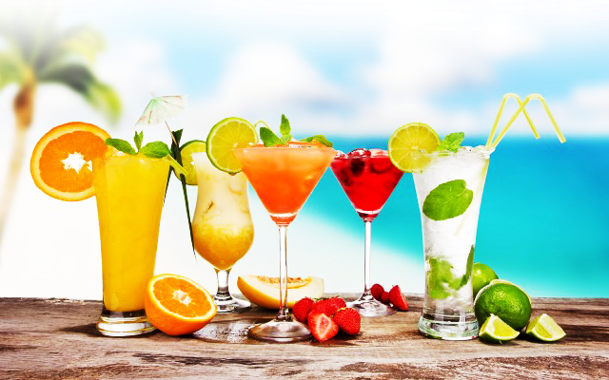
BeTon
Becherovka, Tonic Water, ein Schuss Bitter Lemon, garniert mit Basilikum
Blonder Engel
Eierlikör (6 cl), Schweppes Original Bitter Lemon (12 cl), Eis
Spirituosen
Becherovka, Eierlikör
Aperol Spritz
Aperol , Prosecco D.O.C., Spritzer Soda
Weine, Schaumwein
Weißwein: Grauburgunder, Riesling (Sachsen, Proschwitz), Chardonnay
Rotwein: Tempranillo, Bordeaux
Prosecco D.O.C.
Alkoholfreie Erfrischungsgetränke
Apfelsaft, frisch gepreßter Orangensaft, Ananas-Smoothie
Tonic Water, Bitter Lemon
Wasser + Heißgetränke
Wasser: mit Kohlensäure, still, “schmutzig”
Kaffee und Tee je nach aktuellem Angebot

Cocktails / Getränke

